ANALISIS FAKTOR-FAKTOR PREFERENSI KONSUMEN DALAM PEMBELIAN PRODUK MINUMAN BUBBLE TEA KOI Thé

Julia Chandra
Dr. Abdullah Rakhman, Ir.,M.M
Institut Bisnis dan Informatika Kwik Kian Gie, Jakarta-Indonesia
Email: juliaaachandra@gmail.com

ABSTRAK
Adanya berbagai macam merk bubble tea yang ditawarkan di pasaran tentunya membuat konsumen dihadapkan dengan berbagai alternatif yang ada sehingga konsumen cenderung mempunyai preferensi tertentu sebelum melakukan proses pengambilan keputusan. Sengitnya persaingan dalam bisnis kuliner bubble tea membuat KOI Thé harus terus memberikan apa yang diinginkan oleh konsumen. Penelitian ini bertujuan untuk (1) Mengetahui karakteristik responden yang menjadi konsumen bubble tea KOI Thé, (2) Mengetahui proses pengambilan keputusan konsumen bubble tea KOI Thé, dan (3) Menganalisis faktor-faktor yang mempengaruhi preferensi konsumen dalam membeli bubble tea KOI Thé. Teknik pengumpulan data dalam penelitian ini adalah menggunakan teknik komunikasi tidak langsung dengan kuisioner sebagai perantara. Teknik analisis data yang digunakan adalah teknik analisis kuantitatif yang dilakukan dengan analisis deskriptif dan analisis faktor. Pengolahan data dilakukan dengan menggunakan SPSS Ver. 21 for windows. Hasil yang didapatkan dari penelitian ini adalah Sebagian besar dari konsumen bubble tea KOI Thé berjenis kelamin perempuan (68%) dengan usia konsumen berkisar antara 17-23 tahun (77%). Konsumen mayoritas berstatus belum menikah sebanyak (93%). Bertempat tinggal / berdomisili di Jakarta Barat (28%). Konsumen sebagian besar memiliki pendapatan rata-rata per bulan lebih dari Rp. 2.000.000 (50%).Berdasarkan hasil analisis faktor, terbentuk lima faktor dari seluruh atribut yang mempengaruhi preferensi konsumen dalam membeli produk bubble tea KOI Thé, antara lain: (1) Faktor kesesuaian harga, yang terdiri dari kesesuaian harga dengan porsi produk, kesesuaian harga dengan kualitas produk, harga yang terjangkau, ukuran isi, pelayanan yang cepat, dan penyajian yang menarik, (2) Faktor promosi dan kualitas layanan, yang terdiri dari pencantuman merk/logo perusahaan, iklan di media cetak / elektronik, iklan yang menarik, penampilan fisik karyawan yang rapih, karyawan bersedia menerima keluhan konsumen, tampilan lokasi penjualan yang menarik, dan katalog produk, (3) Faktor atmosfer, yang terdiri dari kebersihan lokasi penjualan, suasana yang nyaman, dan desain interior yang menarik, (4) Faktor privilege, yang terdiri dari pemberian free sample, pemberian hadiah / bonus produk, dan potongan harga, dan (5) Faktor fitur produk, yang terdiri dari kemudahan kemasan untuk dibuka, desain kemasan produk, merk produk yang terkenal, dan variasi rasa produk.

Kata kunci: Preferensi Konsumen, Bubble Tea, Faktor, KOI Thé

ABSTRACT
The existence of various kinds of bubble tea brands offered on the market certainly make consumers faced with various alternatives that exist so that consumers tend to have certain preferences before making a decision-making process. The fierce competition in the bubble tea culinary business has made KOI Thé must continue to provide what consumers want. This study aims to (1) Know the characteristics of respondents who are consumers of bubble tea KOI Thé, (2) Know the consumer decision making processes of bubble tea KOI Thé, and (3) Analyze the factors that influence consumer preferences in buying bubble tea KOI Thé. Data collection techniques in this study were using indirect communication techniques with questionnaires as intermediaries. The data analysis technique used is quantitative analysis techniques carried out by descriptive analysis and factor analysis. Data processing is done using SPSS Ver. 21 for Windows. The results obtained from this study are that the majority of consumers of bubble tea KOI Thé are female (68%) with age of consumers ranging from 17-23 years (77%). The majority of unmarried consumers (93%). Residing / domiciled in West Jakarta (28%). Consumers mostly have an average monthly income of more than Rp. 2,000,000 (50%). Based on the results of factor analysis, five factors are formed from all attributes that affect consumer preferences in buying KOI Thé bubble tea products, including: (1) Price conformity factor, which consists of price conformity with product portions, price conformity with product quality, affordable prices, size of contents, fast service, and attractive presentation, (2) Promotional factors and service quality, which consist of the inclusion of brand / company logos, advertisements in print / electronic media, interesting advertisements , neat employee physical appearance, employees willing to accept consumer complaints, attractive sales location display, and product catalog, (3) Atmospheric factors, which consist of cleanliness of sales location, comfortable atmosphere, and attractive interior design, (4) Factors privileges, which consist of giving free samples, giving gifts / bonus products, and discounted prices, and (5) Product feature factors, which consist of ease of packaging for d ibuka, product packaging design, famous product brands, and product flavor variations.

Keywords: Consumer Preferences, Bubble Tea, Factors, KOI Thé

PENDAHULUAN
Teh Boba (bubble tea) telah menjadi fenomena kuliner baru yang sering dijual di toko-toko kecil di seluruh dunia. Teh Boba yang juga dikenal sebagai bubble tea adalah minuman berbasis teh Taiwan yang ditemukan di Taichung. Bisnis bubble tea bukan hanya tren sesaat, jika dilihat dari sejarahnya. Hingga Saat ini, bubble tea masih tetap eksis dan terus memiliki tempat di hati pelanggan minuman bubble drink ini. Banyak merk bubble drink / bubble tea luar negeri asal Taiwan dan negara Asia yang masuk ke pasar Indonesia. Dan terdapat banyak kedai minuman yang terkenal dimasa sekarang seperti Chatime, Calais, Quickly, Shiny Tea, Share Tea, KOI Thé, dan masih banyak lagi.
Masing-masing merk bubble tea memiliki keunggulan. Seperti Chatime unggul dengan banyaknya menu yang disajikan, Calais dengan boba yang pecah, Share Tea dengan cheese macchiato, dan lain sebagainya. Salah satunya adalah KOI Thé. KOI Thé merupakan salah satu merk bubble tea yang cukup terkenal di Indonesia terutama di Jakarta. Adanya berbagai macam merek bubble tea yang ditawarkan di pasaran tentunya membuat konsumen dihadapkan dengan berbagai alternatif yang ada sehingga konsumen cenderung mempunyai preferensi tertentu sebelum melakukan proses pengambilan keputusan. Kegunaan preferensi konsumen terhadap barang atau jasa adalah untuk mengetahui apakah barang atau jasa tersebut sesuai dengan yang diinginkan konsumen selama ini. Oleh karena itu, KOI Thé harus mampu merumuskan strategi yang tepat untuk menghadapi persaingan sehingga mampu bertahan dalam industri kuliner. Terlebih, harga minuman bubble tea KOI Thé yang cenderung lebih mahal dibandingkan gerai-gerai bubble tea lainnya.
Dalam penelitian ini, peneliti menggunakan produk bubble tea KOI Thé sebagai objek penelitian. KOI Thé dipilih sebagai objek penelitian mengingat sengitnya persaingan dalam bisnis kuliner minuman di Jakarta dan tentu saja dengan bertambahnya merk-merk baru yang membuat konsumen semakin memiliki kriteria-kriteria khusus untuk dapat membeli produk minuman.
TINJAUAN PUSTAKA
Pemasaran
Menurut Kotler dan Amstrong (2015), pemasaran memiliki arti yaitu suatu proses sosial dan manajerial di mana individu atau kelompok memperoleh apa yang mereka butuhkan dan inginkan melalui penciptaan dan pertukaran produk serta nilai dengan pihak lain. Tujuan yang ingin dicapai dari pemasaran ini adalah untuk mendapatkan nilai keuntungan yang optimal atas produk atau jasa yang dihasilkan berkaitan dengan pemenuhan kepuasan bagi konsumen yang menggunakannya. Untuk dapat tercapainya tujuan pemasaran, maka individu atau perusahaan harus dapat menentukan bentuk produk atau jasa seperti apa yang dapat memberikan nilai kepuasan dari keinginan dan kebutuhan konsumen yang dituju dengan cara-cara yang lebih efektif dan efisien dari pada pesaing.).

Bauran Pemasaran
Bauran pemasaran merupakan salah satu konsep utama dalam pemasaran modern. Bauran pemasaran merupakan seperangkat alat pemasaran yang dapat dikontrol dan taktis untuk dapat menghasilkan respons yang diinginkan di pasar sasaran (Armstrong dan Kotler, 2015). Bauran pemasaran terdiri dari segala hal yang dapat dilakukan sebuah perusahaan untuk memengaruhi permintaan akan produknya. Dari banyaknya kemungkinan, bauran pemasaran dapat dikelompokkan menjadi empat (4) bagian variabel yang dikenal dengan “4P’s” yang terdiri dari product, price, place, dan promotion. Produk memiliki arti kombinasi dari barang dan jasa yang ditawarkan perusahaan kepada target pasar. Harga merupakan sejumlah uang yang harus dibayar pelanggan untuk mendapatkan suatu produk. Distribusi atau tempat adalah suatu kegiatan yang dilakukan oleh perusahaan untuk mempermudah konsumen memperoleh suatu produk.Promosi merupakan kegiatan yang dilakukan untuk memperkenalkan suatu produk dan membujuk target pelanggan untuk membeli.

Produk
Kotler dan Amstrong (2015), mengartikan produk sebagai segala sesuatu yang bisa ditawarkan ke pasar untuk diperhatikan, digunakan, atau dikonsumsi yang bisa memuaskan kebutuhan atau keinginan. Produk mencakup lebih dari sekedar barang-barang yang berwujud (tangible). Dalam artian luas, produk meliputi objek-objek fisik, jasa, acara, orang, tempat, organisasi, ide atau bauran entitas-entitas ini.

Konsumen
Menurut Sumarwan (2017), konsumen dapat dibagi menjadi dua bagian yaitu konsumen individu dan konsumen organisasi. Konsumen individu membeli barang dan jasa untuk digunakan sendiri. Misalnya membeli pakaian, sepatu, ataupun sabun. Sedangkan konsumen organisasi meliputi organisasi bisnis, yayasan, lembaga sosial, kantor pemerintah, dan lembaga lainnya. Seluruh jenis organisasi perlu membeli barang dan jasa untuk menjalankan kegiatan organisasinya.

Perilaku Konsumen
Engel et. al, (2014), mengartikan perilaku konsumen sebagai tindakan yang langsung terlibat dalam mendapatkan, mengkonsumsi, dan menghabiskan produk dan jasa, termasuk proses keputusan yang mendahului dan mengikuti tindakan ini.

Pengambilan Keputusan Konsumen
Menurut Engel et. al, (2014), keputusan konsumen untuk membeli suatu produk tidak hanya bergantung pada kemampuan dan keinginan, tetapi juga tergantung pada kemampuan membeli terhadap produk tersebut. Proses pengambilan keputusan konsumen terdiri dari lima tahap, yaitu pengenalan kebutuhan, pencarian informasi, pengevaluasian alternatif, keputusan pembelian, dan perilaku setelah pembelian (Kotler dan Armstrong, 2015).

Faktor-faktor yang Mempengaruhi Proses Keputusan Pembelian
Menurut Kotler dan Amstrong (2015), terdapat banyak faktor yang mempengaruhi proses keputusan pembelian konsumen, di antaranya faktor budaya, faktor sosial, pribadi, dan psikologis.

Preferensi Konsumen
Preferensi konsumen dapat diartikan sebagai kesukaan, pilihan atau sesuatu hal yang lebih disukai konsumen. Preferensi ini terbentuk dari persepsi konsumen terhadap produk (Munandar et al., 2012). Seseorang selalu dapat membuat atau menyusun ranking semua situasi/kondisi mulai dari yang paling disenangi hingga yang paling tidak disukai. Menurut Nicholson (2015), hubungan preferensi konsumen diasumsikan memiliki tiga sifat dasar, antara lain kelengkapan, transitivitas, dan kontinuitas.

Persepsi Konsumen
Menurut Sumarwan (2017), persepsi adalah bagaimana seorang konsumen melihat realitas di luar dirinya atau dunia sekelilingnya. Konsumen seringkali memutuskan pembelian suatu produk berdasarkan persepsinya terhadap produk tertentu. Dua orang konsumen yang menerima dan memperhatikan suatu stimulus yang sama, mungkin akan mengartikan stimulus tersebut berbeda. Bagaimana seseorang memahami stimulus akan sangat dipengaruhi oleh nilai-nilai, harapan, dan kebutuhan yang sifatnya sangat individual.
Atribut Produk
Seorang konsumen akan melihat suatu produk berdasarkan kepada ciri atau karakteristik atau atribut dari produk tersebut. Atribut produk adalah karakteristik dari suatu produk. Konsumen biasanya memiliki kepercayaan terhadap atribut suatu produk (Sumarwan, 2017). Pengembangan produk dan jasa memerlukan pendefinisian manfaat-manfaat yang akan ditawarkan. Manfaat-manfaat tersebut kemudian akan disampaikan melalui atribut-atribut produk seperti kualitas, fitur, serta gaya dan desain.(Kotler dan Amstrong, 2015) .

METODE PENELITIAN

Variabel Penelitian
Peneliti mengambil dimensi preferensi konsumen dengan menggunakan pedoman bauran pemasaran yang dikemukakan oleh Kotler dan Armstrong (2015) yaitu Produk (produk), Price (harga), Place (distribusi), dan Promotion (promosi).
Dalam penelitian ini, peneliti mengambil lima (5) dimensi penelitian , yaitu:
Produk :
X1 : Cita rasa produk
X2 : Produk yang higienis
X3 : Variasi rasa produk
X4 : Penyajian yang menarik
X5 : Ukuran isi
X6 : Desain kemasan produk
X7 : Variasi kemasan produk
X8 : Kemudahan kemasan untuk dibuka
X9 : Merk produk yang terkenal
X10 : Ketersediaan produk
Layanan :
X11 : Penampilan fisik karyawan yang rapih
X12 : Pelayanan yang cepat
X13 : Layanan sesuai yang dijanjikan
X14 : Karyawan bersedia menerima keluhan konsumen
Harga :
X15 : Harga yang terjangkau
X16 : Kesesuaian harga dengan porsi produk
X17 : Kesesuaian harga dengan kualitas produk
X18 : Potongan harga
Lokasi :
X19 : Kemudahan menjangkau lokasi penjualan
X20 : Tampilan lokasi penjualan yang menarik
X21 : Suasana yang nyaman
X22 : Kebersihan lokasi penjualan
X23 : Desain interior yang menarik
X24 : Display Produk
Promosi:
X25 : Iklan di media cetak / elektronik
X26 : Iklan yang menarik
X27 : Pemberian free sample
X28 : Katalog produk
X29 : Pencantuman merk / logo perusahaan
X30 : Pemberian hadiah / bonus produk

Teknik Pengumpulan Data dan Pengambilan Sampel
Teknik pengumpulan data yang digunakan dalam penelitian ini adalah teknik komunikasi secara tidak langsung dengan menggunakan kuisioner sebagai media atau perantara. Kuisioner dibuat di media online melalui Google Forms.
Teknik pengambilan sampel yang digunakan dalam penelitian ini adalah non - probability sampling, yaitu judgement sampling yaitu terdapat beberapa karakteristik untuk pengambilan sampel.

Teknik Analisis Data
Adapun langkah-langkahnya sebagai berikut :
      - Analisis Statistik Deskriptif
Statistik deskriptif memberikan gambaran suatu data yang dilihat dari nilai rata – rata, standar deviasi, varian, maksimum, minimum, sum, range, kurtosis, dan skewness (Ghozali, 2016: 19). Pengukuran yang digunakan dalam penelitian ini adalah nilai minimum, nilai maksimum, dan nilai rata –rata.
      - Analisi Statistik
Nazir (2014) mengatakan bahwa analisis deskriptif merupakan suatu metode dalam meneliti status kelompok manusia, suatu objek, suatu sistem pemikiran, ataupun suatu kelas peristiwa pada masa sekarang. Tujuannya adalah untuk membuat deskripsi, gambaran atau lukisan secara sistematis, faktual dan akurat, mengenai fakta-fakta, sifat-sifat serta hubungan antar fenomena yang diselidiki. Rumus dari analisis deskriptif adalah sebagai berikut:
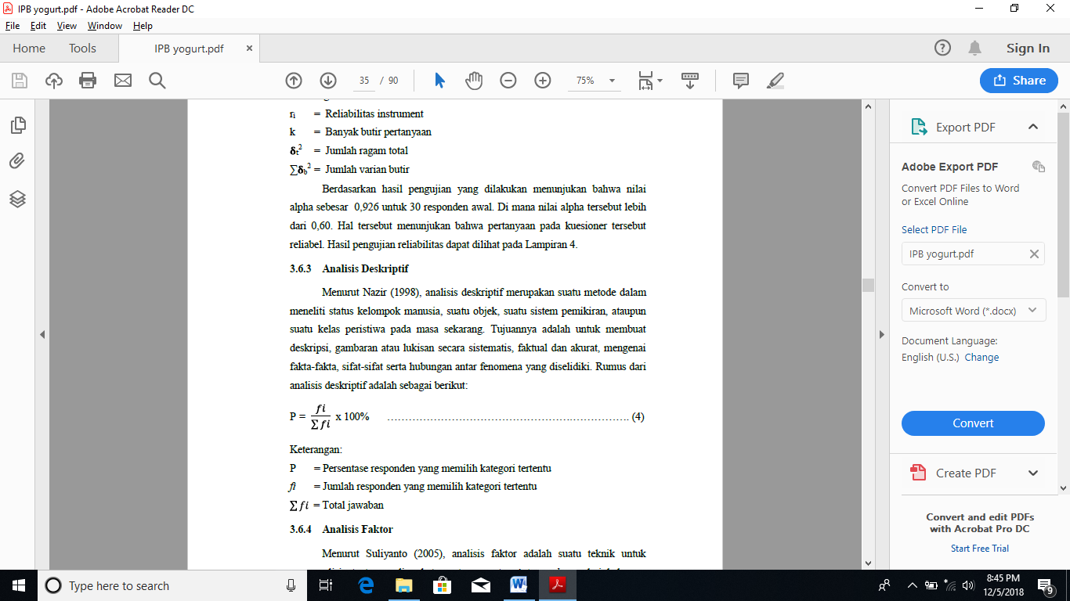
P =

Keterangan :
P = Persentase responden yang memilih kategori tertentu
Fi = Jumlah responden yang memilih kategori tertentu
= Total jawaban

      - Analisis Faktor
Menurut Ghozali (2016), analisis faktor adalah suatu teknik untuk meringkas informasi yang ada dalam variabel asli (awal) menjadi satu set dimensi baru atau variate. Tujuan utama analisis faktor adalah untuk mendefinisikan struktur suatu data matrik dan menganalisis struktur saling hubungan (korelasi) antar sejumlah besar variabel dengan cara mendefinisikan satu set kesamaan variabel atau dimensi dan sering disebut faktor atau komponen. Dengan analisis faktor atau komponen, peneliti mengidentifikasi dimensi suatu struktur dan kemudian menentukan sampai seberapa jauh setiap variabel dapat dijelaskan oleh setiap dimensi. Apabila dimensi dan penjelasan setiap variabel telah diketahui, maka dua tujuan utama analisis faktor dapat dilakukan yaitu data summarization dan data reduction.

X = ℓF + є, di mana:
F = Common Factor (unobservable)
X = variabel yang diteliti (observable)
ℓ = bobot dari kombinasi linier (loading)
є = specific factor

HASIL DAN PEMBAHASAN
Analisis Deskriptif
Karakteristik Konsumen
Kuisioner penelitian ini dikumpulkan dari seratus dua puluh (120) responden yang merupakan konsumen dari bubble tea KOI Thé. Penentuan responden dilakukan dengan menggunakan teknik Judgement Sampling. Berdasarkan pengumpulan data responden tersebut, diperoleh hasil karakteristik umum konsumen berdasarkan jenis kelamin. Usia, domisili / daerah tempat tinggal, status pernikahan, dan pendapatan rata-rata per bulan.
- Jenis Kelamin
Karakteristik responden yang pertama adalah berdasarkan jenis kelamin. Dari hasil penelitian yang telah dilakukan, diketahui bahwa responden didominasi oleh responden berjenis kelamin perempuan sebanyak 68% (82 responden) dan 32% (38 responden).
- Usia
Karakteristik konsumen yang menjadi responden bubble tea KOI Thé berdasarkan usia didominasi oleh rentang usia antara 17 – 23 tahun sebanyak 77 %.(92 responden), rentang usia antara 24 – 30 tahun sebanyak 19% (23 responden), dan rentang 31 – 40 tahun sebanyak 4% (5 responden).
- Domisili / Daerah Tempat Tinggal
Karakteristik konsumen berdasarkan daerah termpat tinggal tersebar di berbagai wilayah. Konsumen yang berdomisili di Jakarta Utara sebesar 27 % (33 responden), Jakarta Barat sebesar 28% (34 responden), Jakarta Timur sebanyak 13% (15 responden), Jakarta Selatan sebanyak 2% (3 responden), Jakarta Pusat 2% (2 responden), Bekasi 13% (15 responden), dan wilayah lainnya sebanyak 15% (18 responden).
- Status Pernikahan
Karakteristik konsumen berdasarkan status pernikahan adalah sebesar 93% (112 responden) dan yang belum menikah dan 7% (8 responden) sudah menikah.
- Pendapatan Rata-Rata per Bulan
Dari hasil penelitian yang telah dilakukan, diperolah informasi bahwa sebagian besar konsumen bubble tea KOI Thé memiliki pendapatan rata-rata per bulan < Rp.500.000 sebanyak 9% (11 responden), Rp. 500.000 – Rp. 1.000.000 sebanyak 16% (19 responden), Rp. 1.000.000 – Rp. 1.500.000 sebanyak 14% (17 responden), Rp. 1.500.000 – Rp. 2.000.000 sebanyak 11% (13 responden), dan diatas Rp. 2.000.000 dengan presentase sebanyak 50% (60 responden).
Proses Pengambilan Keputusan Konsumen
Proses pengambilan keputusan konsumen yang dilakukan terhadap produk bubble tea KOI Thé terdiri atas lima tahap, yaitu pengenalan kebutuhan, pencarian informasi, evaluasi alternatif, proses pembelian, dan perilaku pasca pembelian. Pada tahap pengenalan kebutuhan, tujuan konsumen membeli bubble tea KOI Thé adalah sebagai pengganti minuman (99%). Manfaat konsumen dalam melakukan pembelian bubble tea KOI Thé adalah penghilang dahaga (78%). Pada tahap pencarian informasi, sumber informasi konsumen mengenai KOI Thé adalah dari teman (36%), fokus perhatian konsumen terhadap promosi KOI Thé paling besar adalah rasa yang nikmat (59%), dan pengaruh iklan dan promosi terhadap konsumen KOI Thé adalah tertarik untuk mengetahui informasi lebih banyak (84%). Pada tahap evaluasi alternatif, konsumen menjadikan KOI Thé sebagai prioritas utama untuk dikonsumsi (61%). Tahap proses pembelian, alasan konsumen membeli bubble tea KOI Thé adalah rasa (35%), Sebagian besar konsumen memutuskan membeli bubble tea KOI Thé secara tidak direncanakan / mendadak (76%), Sebagian besar konsumen terpengaruh terhadap media dalam membeli bubble tea KOI Thé (65%), Sumber yang mempengaruhi konsumen dalam membeli bubble tea KOI Thé sebagian besar adalah teman (39%). Sebagian besar konsumen telah melakukan pembelian bubble tea KOI Thé lebih dari tiga (3) kali (81%), dan biaya yang mereka keluarkan selama membeli bubble tea KOI Thé adalah antara Rp 20.000-Rp 30.000 (59%). Pada tahap terakhir yaitu tahap perilaku pasca pembelian, sebagian konsumen menyatakan puas setelah membeli dan mengkonsumsi bubble tea KOI Thé (59%). Sebagian konsumen memiliki keinginan untuk beralih ke merek bubble tea lain (62%), konsumen bersedia untuk mempromosikan KOI Thé kepada orang lain (86%). Keunggulan yang dimiliki oleh KOI Thé adalah rasa (40%) dan konsumen tetap menjadi konsumen KOI Thé apabila terjadi kenaikan harga (69%).

Analisis Faktor

Faktor-Faktor Preferensi Konsumen dalam Pembelian Bubble Tea KOI Thé
Pengujian analisis faktor ini menggunakan metode pengukuran Keiser Mayer Olkin Measure of Sampling Adequacy (KMO-MSA) dan Bartlett’s Test of Sphrecity. Metode pengukuran KMO-MSA ini digunakan untuk dapat mengetahui variabel-variabel yang layak atau tidak untuk dimasukkan dalam analisis. Di mana nilai KMO-MSA harus lebih besar atau sama dengan 0,5. Dari hasil pengujian yang dilakukan menunjukkan bahwa nilai KMO-MSA lebih dari 0,5 yaitu sebesar 0,87 dengan taraf nyata di bawah 0,05 (0,000<0,05). Apabila terdapat nilai MSA lebih kecil dari 0,5 maka variabel tersebut harus dikeluarkan satu per satu dari variabel yang memiliki nilai terendah, dan dilakukan langkah ulang tanpa mengikutsertakan variabel yang tidak layak tersebut. Berdasarkan pengolahan yang telah dilakukan, pada bagian anti-image correlation tidak perlu dilakukan pengulangan pengujian karena tidak terdapat nilai MSA yang kurang dari 0,5 dari masing-masing variabel. Hal ini dapat disimpulkan bahwa seluruh variabel sudah memenuhi ketentuan, sehingga dapat dilakukan analisis lebih lanjut.
Setelah nilai KMO dan MSA lebih dari 0,5, langkah selanjutnya adalah proses ekstraksi agar dapat terbentuk beberapa faktor baru. Langkah ini menggunakan metode Principal Component Analysis (Analisis Komponen Utama). Metode ini menghasilkan Communalities, di mana Communalities menunjukkan nilai faktor yang menjelaskan varian variabel, yang nilainya selalu positif. Dalam tabel communalities terdapat dua bagian, initial dan ekstraction. Pada bagian initial yang secara keseluruhan bernilai 1,000 merupakan variabel sebelum dilakukannya ekstraksi yang menunjukkan bahwa variabel tersebut 100% membentuk faktor tersebut. Pada bagian ekstraction merupakan nilai varian dari suatu variabel yang dapat dijelaskan oleh faktor baru yang akan terbentuk. tabel Total Variance explained ini menunjukkan jumlah faktor yang terbentuk dari seluruh variabel. Faktor-faktor baru yang terbentuk memiliki eigenvalue lebih dari 1. Berdasarkan hasil dari Total Variance explained, terbentuklah 5 faktor. Kelima faktor tersebut berturut-turut memiliki nilai eigenvalue sebesar faktor pertama sebesar 8,67, faktor kedua sebesar 2,56, faktor tiga sebesar 1,82, faktor keempat sebesar 1,20, dan faktor kelima sebesar 1,10. Tabel Component Matrix merupakan distribusi dari keseluruhan variabel yang telah diekstrak ke dalam faktor yang terbentuk berdasarkan factor loadings-nya. Factor loadings menunjukkan tingkat keeratan suatu variabel dengan faktor baru yang terbentuk. Di mana variabel-variabel akan masuk ke dalam suatu faktor berdasarkan perbandingan besar korelasi dari nilai factor loadings-nya, yaitu nilai yang menunjukkan antara variabel dengan faktor 1, faktor 2, faktor 3, faktor 4, dan faktor 5
Setelah melakukan penelitian, terdapat lima (5) faktor baru yang mempengaruhi preferensi konsumen dalam pembelian produk bubble tea KOI Thé. Kelima faktor tersebut adalah kesesuaian harga, promosi dan kualitas layanan, atmosfer, privilege, dan atribut produk.
Pembahasan
Rekapitulasi Proses Pengambilan Keputusan Konsumen Bubble Tea KOI Thé
No. | Tahap Proses Pengambilan Keputusan | Proses
1 | Pengenalan Kebutuhan | - Tujuan membeli: pengganti minuman
1 | Pengenalan Kebutuhan | - Manfaat pembelian: penghilang dahaga
2 | Pencarian Informasi | - Sumber informasi konsumen: teman
2 | Pencarian Informasi | - Fokus perhatian konsumen: rasa yang nikmat
2 | Pencarian Informasi | - Pengaruh iklan dan promosi: berpengaruh
3 | Evaluasi Alternatif | - Prioritas utama konsumen: ya
4 | Proses Pembelian | - Alasan pembelian: rasa
4 | Proses Pembelian | - Keputusan pembelian: tidak direncanakan (mendadak)
4 | Proses Pembelian | - Pengaruh media: ya
4 | Proses Pembelian | - Sumber yang mempengaruhi konsumen: teman
4 | Proses Pembelian | - Frekuensi pembelian: lebih dari tiga (3) kali
4 | Proses Pembelian | - Pengeluaran konsumen: Rp. 20.000 – Rp. 30.000
5 | Perilaku Pasca Pembelian | - Tingkat kepuasan konsumen: puas
5 | Perilaku Pasca Pembelian | - Keinginan beralih merk: ya
5 | Perilaku Pasca Pembelian | - Kesediaan konsumen untuk menyarankan kepada orang lain: ya
5 | Perilaku Pasca Pembelian | - Keunggulan KOI Thé: rasa
5 | Perilaku Pasca Pembelian | - Pengaruh pembelian konsumen terhadap kenaikan harga: tetap menjadi konsumen KOI Thé

Faktor-Faktor Preferensi Konsumen dalam Pembelian Bubble Tea KOI Thé
- Faktor Pertama (Kesesuaian Harga)
Faktor pertama yang terbentuk dinamakan faktor kesesuaian harga. Faktor ini terdiri dari enam variabel yaitu kesesuaian harga dengan porsi produk, kesesuaian harga dengan kualitas produk, harga yang terjangkau, ukuran isi, pelayanan yang cepat, dan penyajian yang menarik. Faktor kesesuaian harga dan produk merupakan faktor yang tertinggi dari analisis faktor karena mimiliki nilai Eigenvalue terbesar yaitu 8,67. Nilai Eigenvalue yang besar dapat menunjukkan bahwa faktor pertama adalah faktor yang paling memengaruhi preferensi konsumen bubble tea KOI Thé. Faktor ini dapat menerangkan keragaman sebesar 37,68%. Variabel yang terbentuk pada faktor atribut ini memiliki nilai loading factor antara 0,57 sampai 0,83. Hal ini menunjukkan hubungan tingkat keeratan antara variabel dengan faktor yang terbentuk. Dalam proses pembelian, yang dilakukan oleh konsumen adalah mempertimbangkan harga produk yang akan dibeli dengan kemampuan daya beli mereka. Selain itu, konsumen juga akan mempertimbangkan apakah produk yang mereka beli memenuhi harapan apabila mereka membeli dengan sejumlah harga yang telah ditetapkan dari produk tersebut. Oleh sebab itu, variabel kesesuaian harga dengan porsi produk, kesesuaian harga dengan kualitas produk, dan harga yang terjangkau memiliki pengaruh dalam preferensi konsumen.
- Faktor Kedua (Promosi dan Kualitas Layanan)
Faktor kedua yang terbentuk dinamakan faktor promosi dan kualitas layanan. Faktor ini terdiri dari tujuh variabel yaitu pencantuman merk/logo perusahaan, iklan di media cetak/elektronik, iklan yang menarik, penampilan fisik karyawan yang rapih, karyawan bersedia menerima keluhan konsumen, tampilan lokasi penjualan yang menarik, dan katalog produk. Nilai Eigenvalue dari faktor ini sebesar yaitu 2,56. Faktor ini dapat menerangkan keragaman sebesar 11,09%. Variabel yang terbentuk pada faktor atribut ini memiliki nilai loading factor antara 0,46 sampai 0,73. Hal ini menunjukkan hubungan tingkat keeratan antara variabel dengan faktor yang terbentuk.
Promosi merupakan sarana komunikasi bagi perusahaan untuk memperkenalkan produk kepada target pasarnya. Dengan promosi yang menarik, terbukti dapat membuat konsumen menjadi tertarik akan kehadiran suatu produk. Kualitas layanan juga mempengaruhi preferensi konsumen dalam pembelian bubble tea KOI Thé. Hal ini terjadi karena konsumen akan merasa diperdulikan apabila KOI Thé memberikan pelayanan yang maksimal.
- Faktor Ketiga (Atmosfer)
Faktor ketiga yang terbentuk dinamakan faktor atmosfer. Faktor ini terdiri dari tiga variabel yaitu kebersihan lokasi penjualan, suasana yang nyaman, dan desain interior yang menarik. Nilai Eigenvalue dari faktor ini sebesar yaitu 1,82. Faktor ini dapat menerangkan keragaman sebesar 7,92%. Variabel yang terbentuk pada faktor atribut ini memiliki nilai loading factor antara 0,42 sampai 0,79. Hal ini menunjukkan hubungan tingkat keeratan antara variabel dengan faktor yang terbentuk.
Selain kelezatan makanan dan minuman, suasana / atmosfer kafe juga menjadi hal penting bagi konsumen. Hal ini terjadi karena saat ini kafe bukan hanya menjadi tempat untuk menikmati makanan dan minuman, melainkan kafe dijadikan sebagai tempat bertemu, bercengkrama, dan tempat untuk menghabiskan waktu luang.
- Faktor Keempat (Privilege)
Faktor keempat yang terbentuk dinamakan faktor privilege. Faktor ini terdiri dari tiga variabel yaitu pemberian free sample, pemberian hadiah/bonus produk, potongan harga. Nilai Eigenvalue dari faktor ini sebesar yaitu 1,20. Faktor ini dapat menerangkan keragaman sebesar 5,17%. Variabel yang terbentuk pada faktor atribut ini memiliki nilai loading factor antara 0,67 sampai 0,83. Hal ini menunjukkan hubungan tingkat keeratan antara variabel dengan faktor yang terbentuk.
Menurut Kamus Besar Bahasa Indonesia (KBBI), privilege memiliki arti yaitu hak istimewa. Konsumen tentu akan lebih memilih suatu produk yang memberikan hak istimewa kepada konsumen baik pemberian free sample, bonus produk, dan lain sebagainya.
- Faktor Kelima (Fitur Produk)
Faktor kelima yang terbentuk dinamakan faktor fitur produk. Faktor ini terdiri dari empat variabel yaitu kemudahan kemasan untuk dibuka, desain kemasan produk, merk produk yang terkenal, dan variasi rasa produk. Nilai Eigenvalue dari faktor ini sebesar yaitu 1,08. Faktor ini dapat menerangkan keragaman sebesar 4,70%. Variabel yang terbentuk pada faktor atribut ini memiliki nilai loading factor antara 0,52 sampai 0,73. Hal ini menunjukkan hubungan tingkat keeratan antara variabel dengan faktor yang terbentuk.
Dalam melakukan pembelian, konsumen akan memilih produk yang memiliki fitur-fitur yang baik dan menarik. Untuk fitur produk minuman KOI Thé, terdapat menu unik yang tidak dimiliki oleh merk-merk lain yaitu menu macchiato. Untuk meminum macchiato, cara membuka kemasannya pun berbeda. Tidak menggunakan sedotan, namun KOI Thé memberikan pisau kecil untuk konsumen dapat membuka kemasan.

KESIMPULAN DAN SARAN
Kesimpulan
Berdasarkan pengujian dan analisis yang telah dilakukan, kesimpulan yang dapat diperoleh dari penelitian ini adalah sebagai berikut:
- Sebagian besar dari konsumen bubble tea KOI Thé berjenis kelamin perempuan (68%) dengan usia konsumen berkisar antara 17-23 tahun (77%). Konsumen mayoritas berstatus belum menikah sebanyak (93%). Bertempat tinggal / berdomisili di Jakarta Barat (28%). Konsumen sebagian besar memiliki pendapatan rata-rata per bulan lebih dari Rp. 2.000.000 (50%).
- Proses pengambilan keputusan konsumen yang dilakukan terhadap produk bubble tea KOI Thé terdiri atas lima tahap, yaitu pengenalan kebutuhan, pencarian informasi, evaluasi alternatif, proses pembelian, dan perilaku pasca pembelian. Pada tahap pengenalan kebutuhan, tujuan konsumen membeli bubble tea KOI Thé adalah sebagai pengganti minuman (99%). Manfaat konsumen dalam melakukan pembelian bubble tea KOI Thé adalah penghilang dahaga (78%). Pada tahap pencarian informasi, sumber informasi konsumen mengenai KOI Thé adalah dari teman (36%), fokus perhatian konsumen terhadap promosi KOI Thé paling besar adalah rasa yang nikmat (59%), dan pengaruh iklan dan promosi terhadap konsumen KOI Thé adalah tertarik untuk mengetahui informasi lebih banyak (84%). Pada tahap evaluasi alternatif, konsumen menjadikan KOI Thé sebagai prioritas utama untuk dikonsumsi (61%). Tahap proses pembelian, alasan konsumen membeli bubble tea KOI Thé adalah rasa (35%), Sebagian besar konsumen memutuskan membeli bubble tea KOI Thé secara tidak direncanakan / mendadak (76%), Sebagian besar konsumen terpengaruh terhadap media dalam membeli bubble tea KOI Thé (65%), Sumber yang mempengaruhi konsumen dalam membeli bubble tea KOI Thé sebagian besar adalah teman (39%). Sebagian besar konsumen telah melakukan pembelian bubble tea KOI Thé lebih dari tiga (3) kali (81%), dan biaya yang mereka keluarkan selama membeli bubble tea KOI Thé adalah antara Rp 20.000-Rp 30.000 (59%). Pada tahap terakhir yaitu tahap perilaku pasca pembelian, sebagian konsumen menyatakan puas setelah membeli dan mengkonsumsi bubble tea KOI Thé (59%). Sebagian konsumen memiliki keinginan untuk beralih ke merek bubble tea lain (62%), konsumen bersedia untuk mempromosikan KOI Thé kepada orang lain (86%). Keunggulan yang dimiliki oleh KOI Thé adalah rasa (40%) dan konsumen tetap menjadi konsumen KOI Thé apabila terjadi kenaikan harga (69%).
- Faktor yang terbentuk dari seluruh atribut yang dianalisis, yaitu sebanyak lima faktor yang dapat mempengaruhi preferensi konsumen bubble tea KOI Thé. Faktor-faktor tersebut adalah faktor kesesuaian harga, faktor promosi dan kualitas layanan, faktor atmosfer, faktor privilege, dan faktor fitur produk.

Saran
Berdasarkan hasil analisis dan kesimpulan yang telah diuraikan dan mengingat adanya keterbatasan dalam penelitian ini, saran yang dapat penulis berikan adalah sebagai berikut:
- Berdasarkan hasil penelitian, sumber yang mempengaruhi konsumen dalam membeli produk bubble tea KOI Thé adalah berasal dari teman dan sebagian besar konsumen tertarik untuk mengetahui informasi lebih banyak mengenai produk KOI Thé. Oleh karena itu, KOI Thé perlu untuk melakukan promosi dengan media-media lain terutama media elektronik karena di jaman sekarang yang serba canggih ini, hampir seluruh masyarakat menggunakan internet dan smartphone. Hal ini perlu dilakukan agar KOI Thé bisa mendapat lebih banyak konsumen bukan hanya lewat teman, melainkan dapat juga melalui media-media lain.
- Pihak KOI Thé sebaiknya memperhatikan faktor kesesuaian harga karena berdasarkan hasil penelitian, faktor kesesuaian harga memiliki nilai Eigenvalue terbesar. Artinya, faktor kesesuaian harga merupakan faktor utama yang mempengaruhi preferensi konsumen. Dalam usaha sejenis, KOI Thé memang merupakan salah satu usaha bubble tea yang memiliki harga lebih tinggi dibanding merk bubble tea lainnya. Sedangkan, mayoritas konsumen dari KOI Thé merupakan pelajar atau mahasiswa yang berumur 17-23 tahun. Oleh karena itu, KOI Thé perlu menyesuaikan harga produknya dengan harga bubble tea di pasaran tanpa menurunkan kualitas produk.
- Berdasarkan hasil penelitian, diketahui bahwa mayoritas konsumen menyatakan puas terhadap produk bubble tea KOI Thé. KOI Thé sebaiknya terus meningkatkan pelayanan agar konsumen tetap merasa puas. Dalam upaya memberikan kepuasan kepada konsumennya, KOI Thé sebaiknya melakukan berbagai inovasi produk. Selain itu, KOI Thé juga perlu membuat kartu member / loyalty card bagi konsumen. Hal ini dimaksudkan untuk menyiasati semakin maraknya produk bubble tea dan membuat konsumen semakin puas bila mengkonsumsi bubble tea KOI Thé.

UCAPAN TERIMA KASIH
Peneliti bersyukur kepada Tuhan karena dapat menyelesaikan penelitian ini dengan baik. Penulis juga ingin mengucapkan terima kasih terhadap pihak-pihak yang membantu menyelesaikan penelitian ini, seperti keluarga, Dr. Abdullah Rakhman, Ir.,M.M.. selaku dosen pembimbing, teman-teman penulis, dan seluruh dosen yang telah mengajar penulis di Kwik Kian Gie School of Busines, serta Para staf perpustakaan Kwik Kian Gie School of Business yang telah membantu penulis dalam mencari sumber-sumber penulisan untuk skripsi ini.

DAFTAR PUSTAKA

Aiman, Ammar, Asep Agus Handaka, dan Walim Lili (2017), Skripsi: Analisis Preferensi Konsumen Dalam Pengambilan Keputusan Membeli Produk Olahan Perikanan di Kota Tasikmalaya (Studi Kasus di Pasar Tradisional Cikurubuk, Kec. Mangkubumi); Universitas Padjadjaran, UNPAD.
Aisyah, Erinda, Srikandi Kumadji dan Sunarti (2016), Skripsi: Analisis Faktor-Faktor Preferensi Pelanggan dan Pengaruhnya Terhadap Keputusan Pembelian (Studi Terhadap Pelanggan McDonald’s di Indonesia dan Malaysia); Fakultas Ilmu Administrasi Universitas Brawijaya Malang, UNBRAW.
Andrew dan Bin 2017, Addressing The Rumors About Our Balls, diakses 11 Oktober 2018, http://www.bobaguys.com/blog/2017/6/24/calories-boba
Chandra, Sulia (2015), Skripsi: Pengaruh Corporate Social Responsibility Disclosure Terhadap Abnormal Return Dengan Return On Equity Sebagai Variabel Intervening Pada Perusahaan Manufaktur Yang Terdaftar di BEI Tahun 2010 – 2011; Program Studi Akuntansi Konsentrasi Pemeriksaan Akuntansi Kwik Kian Gie School of Business, IBIKKG (Tidak Dipublikasikan).
Cooper, Donal R dan C. William Emory (2017), Metode Penelitian Bisnis, Edisi Kelima, Jilid 1. Terjemahan oleh Dra. Ellen Gunawan, M.A,Jakarta: Penerbit Erlangga.
Engel, J. F., Roger D. Blackwell dan Paul W.Miniard (2014), Perilaku Konsumen, Edisi Keenam, Jilid 1. Terjemahan oleh Drs. F.X.Budiyanto, Jakarta: Penerbit Binaputra.
Fhirdaus, Bondan 2013, Pengertian Kuliner, diakses 8 Oktober 2018, http://andanfhirdaus.blogspot.com/2013/01/pengertian-kuliner-kuliner-adalah-hasil.html
Ghozali, Imam (2016), Aplikasi Analisis Miltivariate Dengan Program IBM SPSS 23. Semarang: Badan Penerbit Universitas Diponegoro.
Hastuti, A. Yahya. (2015), Bisnis Makanan dan Minuman: Panduan Lengkap Membangun, Mengelola, dan Mempertahankan Agar Bisnis Tetap Langgeng dan Sukses, Jakarta: PT Gramedia Pustaka Utama.
Hewsten, Susan (2014), Bubble Tea: The Ultimate Recipe Guide, United States: Createspace Independent Pub.
Kamus Besar Bahasa Indonesia (KBBI) Versi Online/ daring (dalam jaringan) 2018, diakses tanggal 12 Oktober 2018, https://kbbi.web.id
Kautsar, Rosselina Cindy (2012), Skripsi: Analisis Preferensi Konsumen Yoghurt My Healthy Di Dramaga Bogor; Departemen Manajemen Fakultas Ekonomi dan Manajemen Institut Pertanian Bogor, IPB.
Kotler, Philip dan Gary Armstrong (2015), Marketing: An Introduction: International Edition, Harlow, United Kingdom: Pearson Education Limited.
Munandar, Jono M., Faqih Udin dan Meivita Amelia (2012), Skripsi: Analisis Faktor yang Mempengaruhi Preferensi Konsumen Produk Air Minum Dalam Kemasan Di Bogor, Departemen Teknologi Industri Pertanian, Fakultas Teknologi Pertanian, IPB.
Nazir, M. (2014), Metode Penelitian, Jakarta: Ghalia.
Nicholson, Walter (2015), Microeconomic Theory: Basic Principles and Extension: Seventh Edition, Florida: Dryden Press.
Paramitha, Monica Rebeca Widya (2017), Skripsi: Analisis Preferensi Konsumen Terhadap Es Kelapa Muda Berbagai Rasa di Kabupaten Jombang; Program Studi Agribisnis Fakultas Pertanian-Peternakan Universitas Muhammadiyah Malang, UMM.
Poniman, Aldo Sudibyo dan Tan Alexander Cahyadi Sentoso (2014) Skripsi: Analisa Faktor yang Menjadi Preferensi Konsumen Dalam Memilih Coffee Shop di Surabaya; Departemen Manajemen Perhotelan Universitas Kristen Petra Surabaya, UKP.
Pramono, Fernanda Florencia, dan Bulan Prabawani (2017), Skripsi: Analisis Faktor-Faktor Preferensi Konsumen yang Mempengaruhi Keputusan Pembelian Sayuran Organik (Studi Kasus: Pelanggan Super Indo Semarang); Departemen Administrasi Bisnis Fakultas Ilmu Sosial dan Ilmu Politik Universitas Diponegoro, UNDIP.
Pratama, Alfa 2017, Suka Menyeruput Bubble Tea, Ternyata Ini Sejarah Minuman Yang Menyegarkan, diakses 9 Oktober 2018, http://www.grid.id/read/04169709/suka-menyeruput-bubble-tea-ternyata-ini-sejarah-minuman-yang-menyegarkan?page=all
Pusat Data dan Sistem Informasi Pertanian Sekretariat Jenderal Kementerian Pertanian (2016), Outlook Teh: Komoditas Pertanian Subsektor Perkebunan, Jakarta.
Rapatata (2014), Top 50 Bisnis Kuliner Unik Super Kreatif, Jakarta: Penebar Plus.
Rustandar, Agung 2017, Chatime vs KOI, diakses 9 Oktober 2018, http://travelnculinary.blogspot.com/2018/01/chatime-vs-koi.html
Santoso, Singgih (2017), Statistik Multivariat dengan SPSS, Jakarta: PT Elek Media Komputindo.
Schwartz, Samantha (2016), Boba Tea Recipes: Join the Bubble Tea Revolution, United States: CreateSpace Independent Publishing Platform.
Sekaran, Uma dan Roger Bougie (2017), Metode Penelitian untuk Bisnis: Pendekatan Pengembangan-Keahlian, Edisi keenam, Terjemahan oleh Kwan Men Yon, Jakarta, Penerbit Salemba Empat.
Soenardi, Tuti dan Tim Yayasan Gizi Kuliner (2014), Teori Dasar Kuliner: Teori Dasar Memasak untuk Siswa, Peminat, dan Calon Profesional, Jakarta: PT. Gramedia Pustaka Utama.
Somantri, Ratna (2014), The Story in A Cup of Tea, Jakarta: Transmedia.
Sumarwan, U. (2017), Perilaku Konsumen: Teori dan Penerapannya dalam Pemasaran, Bogor, Indonesia: Ghalia.
Umar, H. (2014), Metode Riset Perilaku Konsumen dan Jasa, Jakarta: Ghalia.
Winarno, FG dan Lissa Kristiono (2016), Green Tea & White Tea, Jakarta: PT. Gramedia Pustaka Utama.
About KOI Thé 2017, KOI Thé CO, LTD, diakses tanggal 9 Oktober 2018, https://www.koithe.com/en
Cara Membuat Teh Susu 2018, WikiHow, diakses 11 Oktober 2018, https://id.wikihow.com/Membuat-Teh-Susu
KOI Thé 2018, Wikipedia Bahasa Indonesia, Ensiklopedia Bebas, diakses tanggal 9 Oktober 2018, https://id.wikipedia.org/wiki/KOI_Th%C3%A9
Menyeduh Teh 2018, WikiHow, diakses 11 Oktober 2018, https://id.wikihow.com/Menyeduh-Teh
Lampiran
Kuisioner Penelitian

KUISIONER PENELITIAN
Bapak/Ibu/saudara/i yang terhormat, Saya bernama Julia Chandra, Mahasiswi Program Sarjana Administrasi Bisnis Kwik Kian Gie School of Business sedang melakukan penelitian untuk menyusun skripsi yang berjudul “ANALISIS FAKTOR-FAKTOR PREFERENSI KONSUMEN DALAM PEMBELIAN MINUMAN BUBBLE TEA KOI Thé”. Saya mohon kesediaan Bapak/Ibu/saudara/i untuk berpartisipasi mengisi kuesioner ini secara lengkap dan benar agar informasi yang disajikan dapat dipertanggungjawabkan dan tercapainya hasil yang diinginkan. Informasi yang diterima dari kuesioner ini bersifat rahasia dan hanya digunakan untuk kepentingan akademis. Atas perhatian Bapak/Ibu/saudara/i saya ucapkan terima kasih.

Petunjuk Pengisian : tandailah pada salah satu jawaban yang Anda pilih di bawah ini.
- IDENTITAS RESPONDEN

Nama :

Jenis Kelamin
a. Wanita b. Pria
Usia
a. < 17 tahun d. 31 - 40 tahun
b. 17 - 23 tahun e. > 40 tahun
c. 24 - 30 tahun

Daerah Tempat tinggal / Domisili
- Jakarta Utara
- Jakarta Selatan
- Jakarta Barat
- Jakarta Timur
- Lainnya

Status
a. Menikah b. Belum menikah

Pekerjaan
a. Mahasiswa/pelajar
b. PNS e.Tidak bekerja
c. Pegawai swasta f. Lainnya
d. Wiraswasta

Rata-Rata pendapatan perbulan
a. < Rp 500 ribu
b. Rp 500 ribu - 1 juta
c. Rp 1 juta – 1,5 juta
d. Rp 1,5 juta - 2 juta e. Rp > 2 juta

- PROSES PENGAMBILAN KEPUTUSAN KONSUMEN
- Pengenalan Kebutuhan
- Apa tujuan Anda membeli bubble drink merek KOI Thé?
- Dikonsumsi langsung sebagai pengganti minuman
- Harga yang terjangkau
- Dijual kembali
- Lainnya, sebutkan…
- Apa manfaat yang Anda cari dari pembelian bubble drink KOI Thé tersebut?
- Penghilang dahaga
- Menambah selera makan
- Kesehatan
- Lainnya, sebutkan…

- Pencarian Informasi
- Dari mana Anda tahu tentang KOI Thé?
(Jawaban boleh lebih dari 1)
- Mencari sendiri
- Media massa (Koran/Majalah)
- Keluarga/Saudara
- Brosur/pamflet
- Teman
- Media elektronik
- Lainnya, sebutkan…….
- Jika Anda mendengar atau melihat promosi mengenai bubble drink KOI Thé, maka yang menjadi fokus perhatian Anda adalah?
- Harga terjangkau
- Rasa yang menyegarkan
- Kemudahan mendapatkan produk
- Banyaknya rasa yang ditawarkan
- Bentuk dan ukuran produk
- Merek yang sudah terkenal
- Bagaimana iklan dan promosi tentang bubble drink KOI Thé mempengaruhi Anda?
- Tertarik untuk mengetahui informasi lebih banyak
- Tidak tertarik sama sekali

- Evaluasi Alternatif
- Pertimbangan apa yang Anda gunakan dalam memilih minuman yang akan dibeli dan dikonsumsi? (jawaban boleh lebih dari 1)
- Harga terjangkau
- Kemudahan mendapatkan produk
- Banyaknya rasa yang ditawarkan
- Bentuk dan ukuran produk
- Merek yang sudah terkenal
- Ketika Anda dihadapkan pada berbagai pilihan bubble tea yang ada, apakah bubble drink KOI Thé akan menjadi prioritas Anda?
  - Ya
  - Tidak

- Proses Pembelian
- Hal-hal apakah yang membuat Anda pertama kali memutuskan untuk membeli bubble tea KOI Thé? (Jawaban boleh lebih dari 1)
- Harga terjangkau
- Produk yang berkualitas
- Merek yang sudah dikenal
- Rasa yang enak
- Ukuran produk
- Bentuk produk
- Banyaknya rasa
- Bagaimana cara Anda memutuskan memilih bubble tea KOI Thé sebagai produk yang akan dibeli dan dikonsumsi?
- Direncanakan
- Mendadak (tidak direncanakan)
- Apakah ada media yang mempengaruhi Anda untuk memilih bubble drink KOI Thé ?
- Ya
- Tidak
- Jika“Ya”, media apa atau siapa saja yang paling mempengaruhi Anda? (Jawaban boleh lebih dari 1)
- Keluarga/Saudara
- Brosur/pamflet
- Teman
- Media massa (Koran/Majalah)
- Media elektronik
- Lainnya, sebutkan…….
- Sudah berapa kali Anda membeli bubble drink KOI Thé?
- Pertama kali
- 2 kali
- 3 kali
- Lebih dari 3 kali
- Berapa total biaya yang Anda keluarkan untuk setiap pembelian bubble drink KOI Thé?
- 15.000 – 20.000
- 20.000 – 30.000
- > 30.000

- Hasil / Pasca Pembelian
- Apa yang Anda rasakan setelah melakukan transaksi pembelian bubble drink KOI Thé?
- Sangat puas
- Puas
- Biasa saja
- Kurang puas
- Sangat tidak puas
- Apakah Anda ada keinginan untuk beralih membeli bubble drink ke merek lain?
- Ya
- Tidak
- Setelah Anda melakukan transaksi pembelian bubble drink KOI Thé, apakah Anda akan menyarankan untuk membeli dan mempromosikan kepada orang lain?
- Ya
- Tidak
- Menurut Anda, apa keunggulan bubble drink KOI Thé? (Jawaban boleh lebih dari 1)
- Harga
- Rasa
- Produk yang berkualitas
- Ukuran kemasan
- Bentuk produk
- Banyaknya rasa yang ditawarkan
- Jika harga bubble drink KOI Thé yang ditawarkan mengalami kenaikan, maka Anda?
- Akan tetap menjadi konsumen bubble drink KOI Thé
- Mencari produk bubble drink lain untuk dikonsumsi

- FAKTOR-FAKTOR YANG MEMPENGARUHI PREFERENSI KONSUMEN Pertanyaan : Seberapa penting faktor-faktor ini mempengaruhi preferensi Anda untuk menjadi konsumen bubble tea KOI Thé?
Petunjuk : Mohon diisi sesuai dengan member tanda (X) pada kolom yang telah disediakan sesuai dengan pendapat Anda.
Keterangan : SP : Sangat Penting TP : Tidak Penting P : Penting CP : Cukup Penting STP : Sangat Tidak Penting
No. | Atribut | Tingkat Kepentingan
No. | Atribut | SP | P | CP | TP | STP
Produk
1 | Variasi Rasa Produk
2 | Penyajian yang menarik
3 | Ukuran isi
4 | Desain kemasan produk
5 | Kemudahan kemasan untuk dibuka
6 | Merk produk yang terkenal
Layanan
7 | Penampilan fisik karyawan yang rapih
8 | Pelayanan yang cepat
9 | Karyawan bersedia menerima keluhan konsumen
Harga
10 | Harga yang terjangkau
11 | Kesesuaian harga dengan porsi produk
12 | Kesesuaian harga dengan kualitas produk
13 | Potongan harga
Distribusi
14 | Tampilan lokasi penjualan yang menarik
15 | Suasana yang nyaman
16 | Kebersihan lokasi penjualan
17 | Desain interior yang menarik
Promosi
18 | Iklan di media cetak / elektronik
19 | Iklan yang menarik
20 | Pemberian free sample
21 | Katalog produk
22 | Pencantuman merk / logo perusahaan
23 | Pemberian hadiah / bonus produk

Terima Kasih Atas Kesediaan Anda Dalam Mengisi Kuisioner Ini ☺

Perhitungan Uji Validitas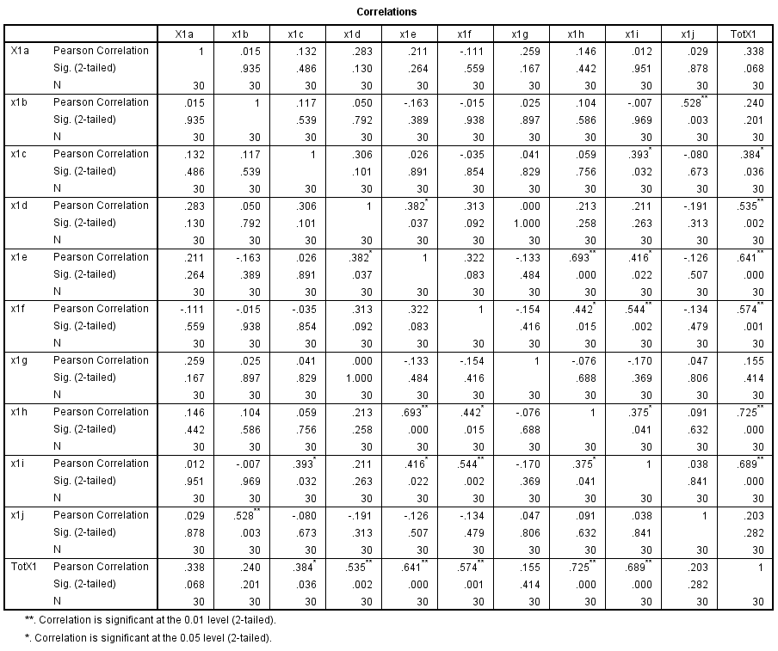
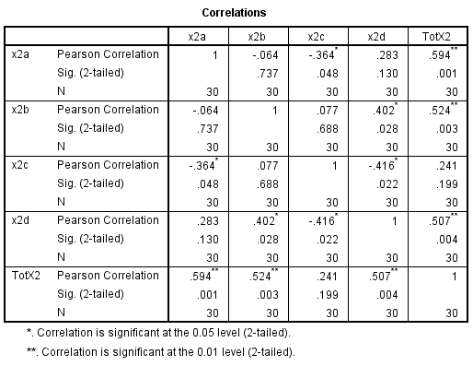
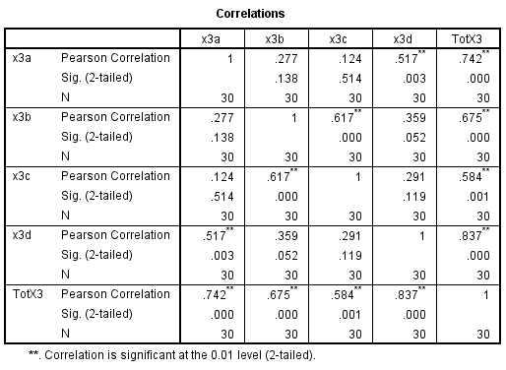
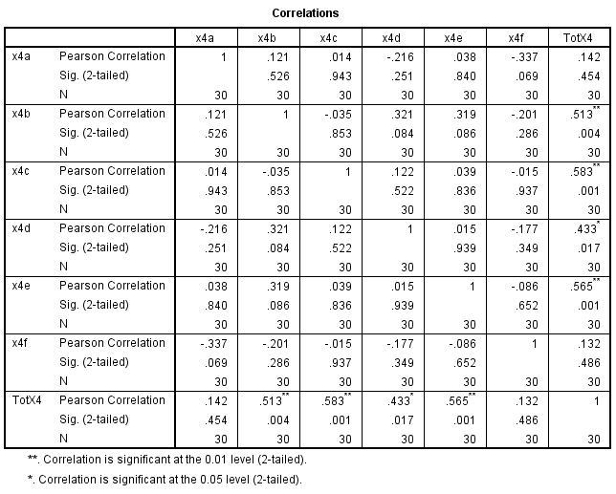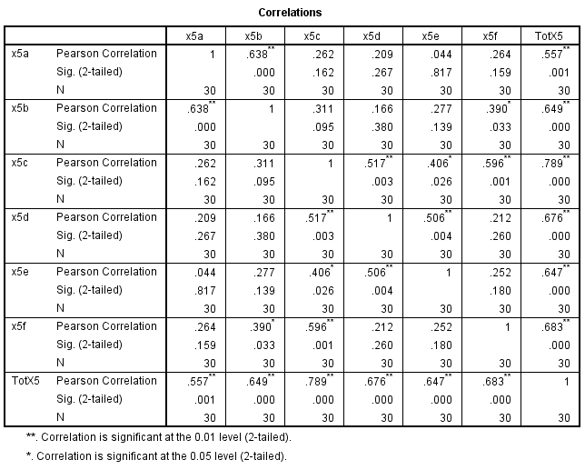

Perhitungan Uji Reliabilitas

Reliability Statistics
Cronbach's Alpha | N of Items
.870 | 23

Item-Total Statistics
 | Scale Mean if Item Deleted | Scale Variance if Item Deleted | Corrected Item-Total Correlation | Cronbach's Alpha if Item Deleted
x1c | 91.53 | 89.292 | .105 | .873
x1d | 91.63 | 87.551 | .238 | .870
x1e | 91.53 | 80.395 | .716 | .857
x1f | 92.00 | 83.379 | .416 | .866
x1h | 91.73 | 77.926 | .770 | .853
x1i | 92.23 | 80.047 | .620 | .859
x2a | 92.07 | 80.823 | .532 | .862
x2b | 91.23 | 87.909 | .334 | .868
x2d | 91.47 | 85.223 | .509 | .864
x3a | 91.53 | 84.533 | .407 | .866
x3b | 91.27 | 87.306 | .391 | .867
x3c | 91.30 | 86.907 | .424 | .867
x3d | 91.70 | 79.666 | .645 | .858
x4b | 91.63 | 87.275 | .290 | .869
x4c | 92.20 | 85.614 | .210 | .875
x4d | 92.23 | 90.392 | -.009 | .879
x4e | 91.80 | 80.717 | .545 | .861
x5a | 92.00 | 83.586 | .452 | .865
x5b | 91.90 | 80.921 | .711 | .857
x5c | 92.13 | 80.878 | .536 | .862
x5d | 92.20 | 81.821 | .465 | .864
x5e | 91.93 | 80.892 | .503 | .863
x5f | 92.00 | 81.724 | .475 | .864

KMO and Bartlett's Test
Kaiser-Meyer-Olkin Measure of Sampling Adequacy. |  | .865
Bartlett's Test of Sphericity | Approx. Chi-Square | 1571.388
Bartlett's Test of Sphericity | df | 253
Bartlett's Test of Sphericity | Sig. | .000

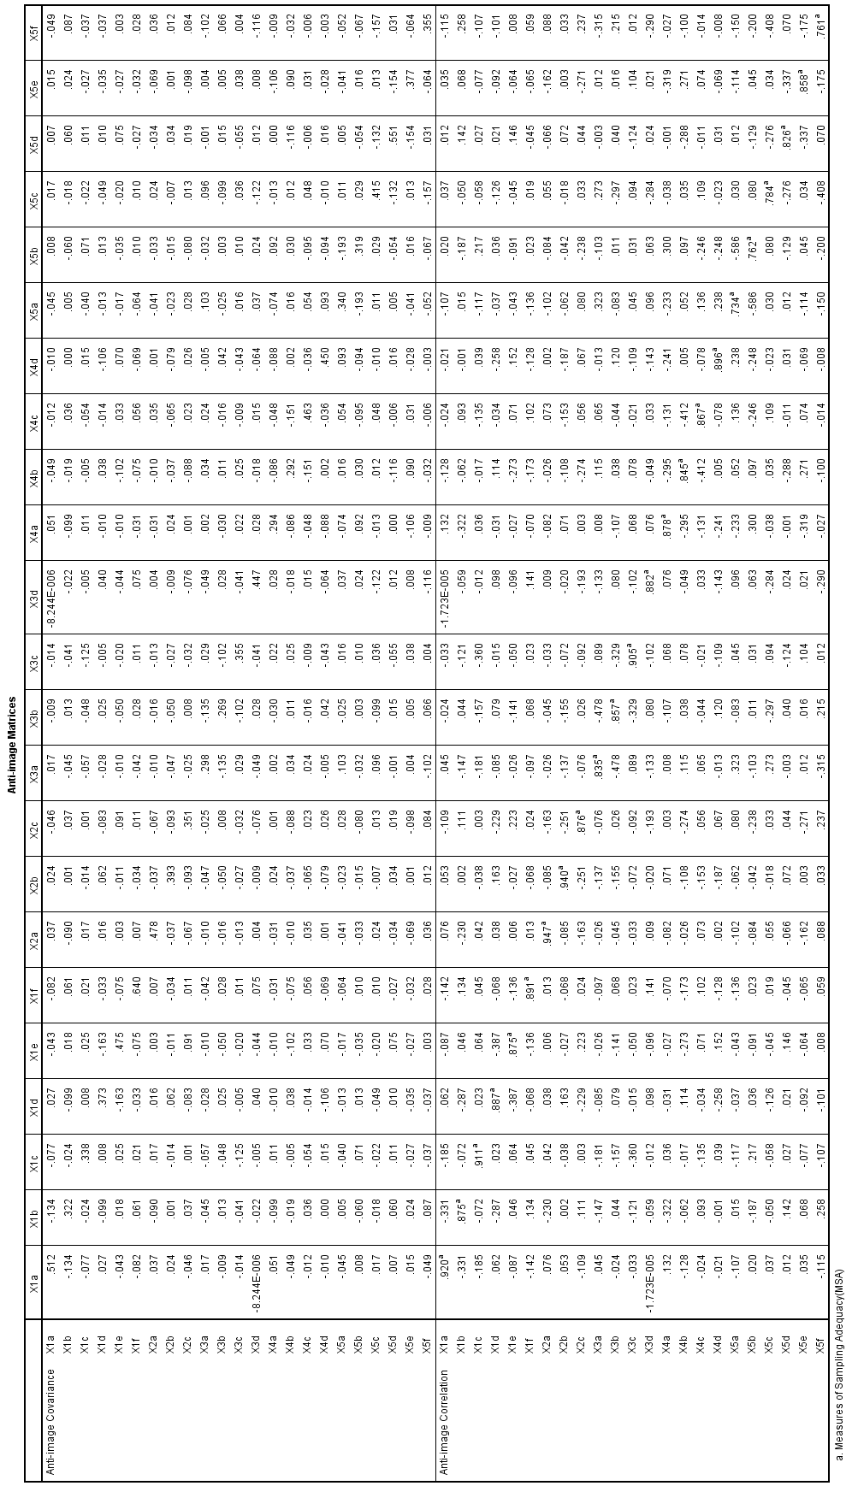

Communalities
 | Initial | Extraction
X1a | 1.000 | .532
X1b | 1.000 | .691
X1c | 1.000 | .700
X1d | 1.000 | .644
X1e | 1.000 | .689
X1f | 1.000 | .518
X2a | 1.000 | .684
X2b | 1.000 | .673
X2c | 1.000 | .690
X3a | 1.000 | .703
X3b | 1.000 | .740
X3c | 1.000 | .706
X3d | 1.000 | .672
X4a | 1.000 | .632
X4b | 1.000 | .826
X4c | 1.000 | .713
X4d | 1.000 | .485
X5a | 1.000 | .660
X5b | 1.000 | .576
X5c | 1.000 | .742
X5d | 1.000 | .611
X5e | 1.000 | .681
X5f | 1.000 | .742
Extraction Method: Principal Component Analysis.

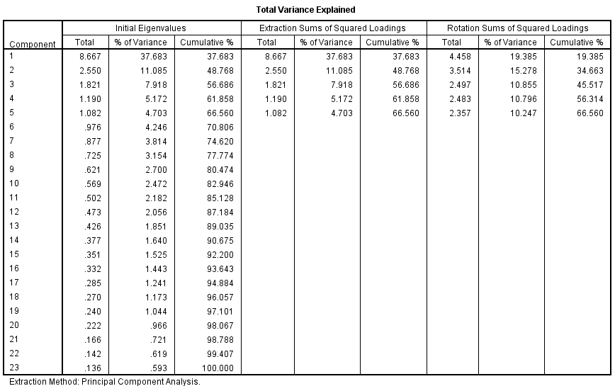

Component Matrixª
 | Component
 | 1 | 2 | 3 | 4 | 5
X1a | .639 | -.087 | -.114 | -.122 | -.297
X1b | .726 | -.045 | -.253 | -.300 | -.086
X1c | .645 | -.529 | .001 | -.066 | .004
X1d | .696 | .187 | .139 | -.270 | -.181
X1e | .620 | .071 | .130 | -.237 | -.476
X1f | .434 | .430 | -.105 | .015 | -.365
X2a | .630 | .242 | -.284 | -.177 | .341
X2b | .709 | -.200 | -.270 | .164 | .174
X2c | .720 | .071 | -.253 | .115 | .300
X3a | .635 | -.512 | -.005 | -.162 | .105
X3b | .658 | -.517 | -.085 | -.161 | .076
X3c | .632 | -.521 | -.143 | -.077 | .088
X3d | .532 | -.370 | .474 | .141 | .087
X4a | .735 | .265 | -.067 | .057 | -.113
X4b | .699 | .109 | -.178 | .459 | -.288
X4c | .563 | -.041 | -.283 | .536 | -.165
X4d | .670 | .099 | -.001 | .161 | .021
X5a | .431 | .620 | .039 | -.288 | .069
X5b | .551 | .459 | -.054 | -.124 | .209
X5c | .471 | -.102 | .710 | .074 | -.014
X5d | .460 | .337 | .247 | .403 | .248
X5e | .600 | .425 | .207 | -.088 | .301
X5f | .492 | .005 | .705 | .027 | -.026
Extraction Method: Principal Component Analysis.
a. 5 components extracted.

Rotated Component Matrixª
 | Component
 | 1 | 2 | 3 | 4 | 5
X1a | .435 | .135 | .233 | .070 | .516
X1b | .567 | .372 | .127 | -.060 | .459
X1c | .773 | -.002 | .154 | .237 | .148
X1d | .269 | .413 | .065 | .276 | .566
X1e | .249 | .134 | .103 | .249 | .733
X1f | -.105 | .294 | .325 | -.008 | .561
X2a | .360 | .713 | .156 | -.105 | .102
X2b | .611 | .300 | .456 | .026 | .030
X2c | .453 | .556 | .420 | .018 | .017
X3a | .798 | .081 | .055 | .213 | .105
X3b | .828 | .080 | .093 | .146 | .136
X3c | .811 | .057 | .168 | .100 | .083
X3d | .452 | .001 | .147 | .667 | -.005
X4a | .217 | .461 | .413 | .154 | .422
X4b | .207 | .165 | .784 | .120 | .357
X4c | .264 | .061 | .788 | .011 | .140
X4d | .285 | .366 | .415 | .233 | .210
X5a | -.125 | .706 | -.028 | .069 | .373
X5b | .069 | .708 | .146 | .069 | .207
X5c | .168 | .082 | .042 | .828 | .141
X5d | -.081 | .461 | .447 | .429 | -.092
X5e | .072 | .730 | .101 | .340 | .130
X5f | .113 | .165 | .024 | .812 | .203
Extraction Method: Principal Component Analysis.
Rotation Method: Varimax with Kaiser Normalization.ª
a. Rotation converged in 6 iterations.

Component Transformation Matrix
Component | 1 | 2 | 3 | 4 | 5
1 | .582 | .491 | .408 | .315 | .394
2 | -.722 | .636 | .099 | -.085 | .240
3 | -.224 | -.084 | -.290 | .927 | -.004
4 | -.237 | -.231 | .843 | .184 | -.382
5 | .184 | .543 | -.171 | .037 | -.801
Extraction Method: Principal Component Analysis.
Rotation Method: Varimax with Kaiser Normalization.

